Arbeitsblatt 6: Obwarzanki – Kringel aus Krakau
Aus dem Zeitungsartikel „Stadt der Kringel“ von Gabriele Lesser in der taz
Morgens, wenn die Sonne über den Krakauer Tuchhallen aufgeht, duftet die Stadt nach warmen Hefekringeln. Frühaufsteher stellen sich vor den blauen Verkaufsständen in die Schlange, kramen in ihrer Geldbörse nach 1,50 Zloty, umgerechnet rund 40 Cent, und murmeln, noch leicht verschlafen: „Mit Sesam, bitte“, oder: „Einmal Mohn“.
Die meisten beißen gleich im Weitergehen in den noch warmen und knusprigen Obwarzanek (spricht sich: Ob-wa-schanneck). Dann kann der Tag beginnen.
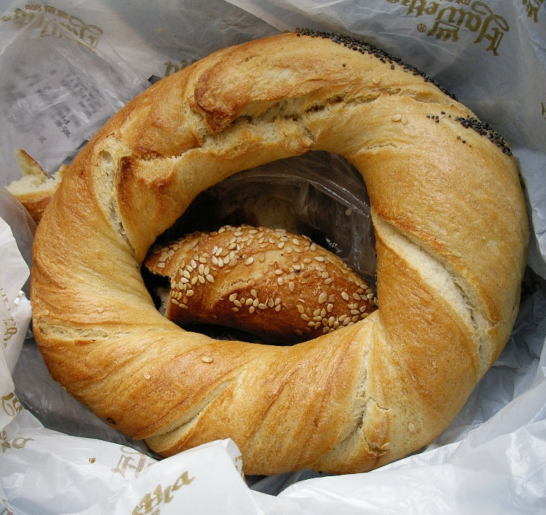
Perkele (CC-BY-SA-3.0 )

Die Tradition der Krakauer Hefekringels reicht bis ins 14. Jahrhundert. In einem Brief aus dem Jahr 1394 stellte ein Bäcker dem polnischen Königshof „Obwarzanki“ {obwaschannki} in Rechnung, in kochendem Wasser gebrühte und später im Ofen gebackene Hefekringel. Der Preis: ein Groschen pro Stück. Das Privileg, Obwarzanki zu backen und zu verkaufen, vergab König Johann I. Albrecht zum ersten Mal im Jahr 1496. Nur die Krakauer durften den Obwarzanki vertreiben, entschied er. Genau 514 Jahre später war es die Europäische Union, die das Privileg erneuerte und den „Krakowski Obwarzanek“ auf die Liste der EU-geschützten Regionalspezialitäten setzte: Seit dem 30. Oktober 2010 darf das Traditionsgebäck nur noch von Bäckereien der Landkreise Krakau und Wieliczka sowie der Stadt Krakau selbst hergestellt werden.
Anna Perkowska ist Grundschullehrerin. Schon von Weitem winkt sie mit einem tomatenroten Leinenbeutel. „Guten Morgen, Frau Gosia“, sagt sie. „Heute ist Großkauftag. Fünf verschiedene Obwarzanki bitte, eine große Salzbrezel und eine Schnur mit Bubliki.“ „Was haben Sie denn vor?“, fragt Gosia Kwiatek. „Ich will mit den Kindern heute die Krakauer Spezialitäten durchnehmen“, sagt die Lehrerin. „Die früher christlichen Obwarzanki und jüdischen Bejgel, die ja beide etwa gleichzeitig in Krakau entstanden sind, dann die Bubliki aus Litauen, der Ukraine und Russland, und natürlich auch die Precel, die die Siedler und Kaufleute aus Schwaben nach Krakau brachten.“ Sie legt umgerechnet etwa 3 Euro in den kleinen Weidenkorb. „Bejgel habe ich vorhin auch schon gekauft“, sagt sie. „In Kazimierz, in der Bar Bagelmama.“ Kazimierz ist das alte jüdische Viertel.
Wie viele Obwarzanki jeden Tag in Krakau und Umgebung verkauft werden, ist unmöglich herauszubekommen. 150.000? 200.000? Diese Zahlen kursieren seit Jahren. Doch seit Franciszek Szubert, einer der Großbäcker Krakaus, mit der Tradition der handgeformten Hefekringel brach und maschinell gedrehte anbot, muss sich die Zahl zumindest verdoppelt haben. 2010 brach seinetwegen sogar ein regelrechter Bäckerkrieg in Krakau aus. „Produktfälschung“ warfen die erbosten Traditionsbäcker dem Konkurrenten mit den Maschinen und der Backstraße vor. Doch das Gericht stellte das Verfahren ein. Szubert verkaufe gar keine „Krakauer Obwarzanki“, hieß es. Er biete „Szuberts Obwarzanki“ an – keine geschützte Regionalspezialität.
Die Obwarzanki-Verkäuferin Gosia Kwiatek winkt ab. Das habe keine Bedeutung, „ein Sturm im Wasserglas“, sagt sie. „Im Landkreis Krakau gibt es rund ein Dutzend Obwarzanki-Bäcker. Die einen backen so, die anderen so.“ Die Unterschiede seien nicht sehr groß. Selbstredend behaupten aber alle Verkäufer, für den besten Bäcker zu arbeiten, den es gibt. „Ich auch!“, sagt sie und lacht. „Und dazu hat meiner noch einen großartigen Namen. Er heißt Pablo. Pablo wie Picasso.“
Aus: Lesser, Gabriele: „Stadt der Kringel“. Erschienen in der tageszeitung (taz) am 01.11.2014. Gesamttext unter: http://www.taz.de/!273287/ (Zugriff: 10.01.2017).

Aufgaben
1. Wann und wie sind die Krakauer Kringel entstanden? Warum sind sie so besonders
2. Welche anderen regionalen Spezialitäten gibt es noch in Krakau und wie sind sie entstanden?
3. Warum brach 2010 wegen der Obwarzanki ein „regelrechter Bäckerkrieg“ aus?
4. Welche regionalen Spezialitäten gibt es in Ihrer Region und welchen Ursprung haben sie? Vergleichen Sie!
5. Probieren Sie das unten stehende Obwarzanki-Rezept aus!

Rezept für „Krakowski Obwarzanki“
Zutaten für sieben: 500 g Weizenmehl, 0,25 l Milch, 25 g Zucker, 35 g Butter, 10 g Salz, 10 g Hefe, 2 Eier, Mohn, Sesam oder grobes Salz zum Bestreuen
Zubereitung: Alle Zutaten miteinander vermischen und 15 Minuten kneten. Danach rund eine Stunde ruhen lassen. 14 Teiglinge abstechen und zu daumendicken Strängen rollen. Je zwei Stränge spiralförmig umeinanderdrehen und die Enden zu einem Ring verbinden. Etwa 30 Minuten gehen lassen. Wasser mit einem EL Zucker in einem großen Topf auf etwa 90 ºC erhitzen und die Teiglinge darin ein bis zwei Minuten brühen. Herausnehmen, auf einer Seite mit Mohn, Sesam oder grobem Salz bestreuen. Im Ofen bei 200 ºC 15 bis 20 Minuten backen. Am besten schmecken Obwarzanki, wenn sie noch warm sind.

